25/11/2015

ביטוח חיים קבוצתי – אשרור הצטרפות
שלום רב,

על פי ההסכמים הנוהגים בטכניון הינך מבוטח/ת בביטוח חיים קבוצתי. הטכניון נושא בעלות מחצית הפרמיה והמחצית השניה מנוכה משכרך.
על פי הנחיות חדשות של המפקח על הביטוח חלה חובה לקבל את הסכמת העובד להיכלל בפוליסה ואת הסכמתו לניכוי חלקו בפרמיה משכרו.
כדי לעמוד בהנחיות אלו פותח טופס חתימה אלקטרוני הנמצא בפורטל סאפ, בשירות עצמי לעובד, בו יש לאשר הסכמות אלו.
עלינו להדגיש כי לא חל כל שינוי בתנאי הפוליסה או בסכומי הפרמיות: סכום הפוליסה נכון להיום הוא 155,765 ₪, סכום הפרמיה הכולל הוא כ-46 ₪ - מחציתו מנוכה משכר העובד והמחצית השניה משולמת ע"י הטכניון.

נבקשך לפעול על פי ההנחיות המפורטת להלן:

עדכון הצהרת העובד לגבי הסכמתו להיכלל בביטוח הריסק הקבוצתי

יש להיכנס לשרות העצמי לעובד ובתפריט "פרופיל עובד" לבחור באופציה "מידע כולל"
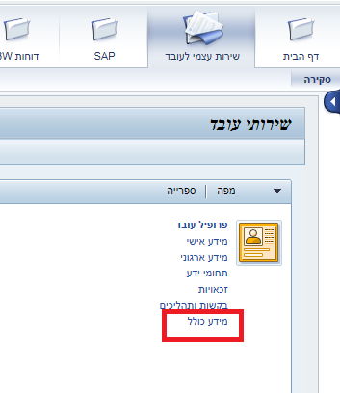

יש לדפדף בנתוני המידע הכולל עד לנושא " פרטי ביטוח", ועבור סוג 4 (ביטוח ריסק קבוצתי) יש ללחוץ על סימן העפרון .

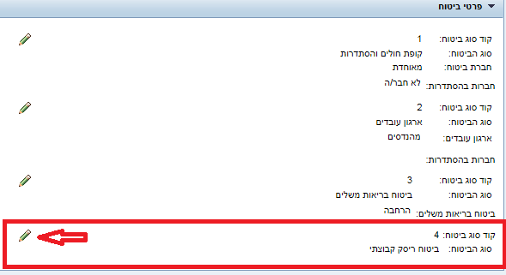
במסך ההצהרה המתקבל יש לסמן את שדה "אישור העובד" ולאחר מכן ללחוץ על "שמירה וחזרה"

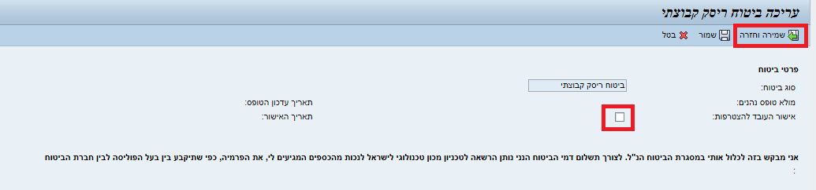

בתודה,
אגף משאבי אנוש

